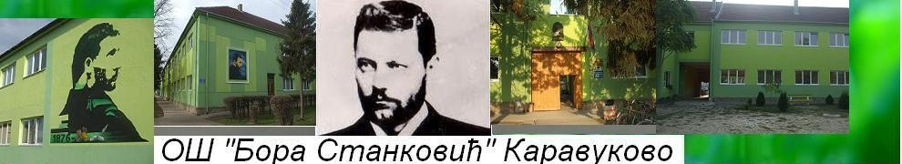

ПОТВРДА
О УЧЕШЋУ НА РЕПУБЛИЧКОЈ СМОТРИ СТВАРАЛАШТВА УЧЕНИКА ОСНОВНИХ ШКОЛА „ПОД ИСТИМ НЕБОМ НАШЕГ ДОМА“ У КАРАВУКОВУ 28. 04. 2017.
ОШ ________________________________
Место:______________________________
Број ученика ________________________
Број наставника _____________________

Имена наставника:

